第2课时 带电粒子在电场中偏转的推论和示波管的原理
[分值：50分]
 [1、3题，每题5分]
考点一 带电粒子在电场中偏转的推论
1.(多选)如图所示，竖直放置的一对平行金属板的电势差为U₁，水平放置的一对平行金属板间的电势差为U₂。一电子从左侧竖直金属板由静止开始经U₁加速后，进入水平放置的金属板间，刚好从下板边缘射出，不计电子重力。下列说法正确的是( )
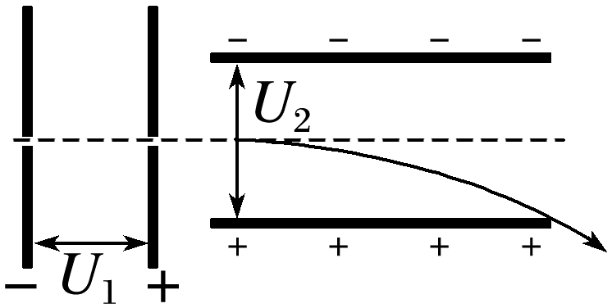
A.增大U₁，电子一定打在金属板上
B.减小U₁，电子一定打在金属板上
C.减小U₂，电子一定能从水平金属板间射出
D.增大U₂，电子一定能从水平金属板间射出
2.(10分)一个电荷量为q=-2×10⁻⁸ C、质量为m=1×10⁻¹⁴ kg的带电粒子，由静止经电压为 U₁=1 600 V的加速电场加速后，立即沿中心线O₁O₂垂直进入一个电压为U₂=2 400 V的偏转电场，然后打在垂直于O₁O₂放置的荧光屏上的P点，偏转电场两极板间距为d=8 cm，极板长L=8 cm，极板的右端与荧光屏之间的距离也为L=8 cm。整个装置如图所示，不计粒子的重力，求：
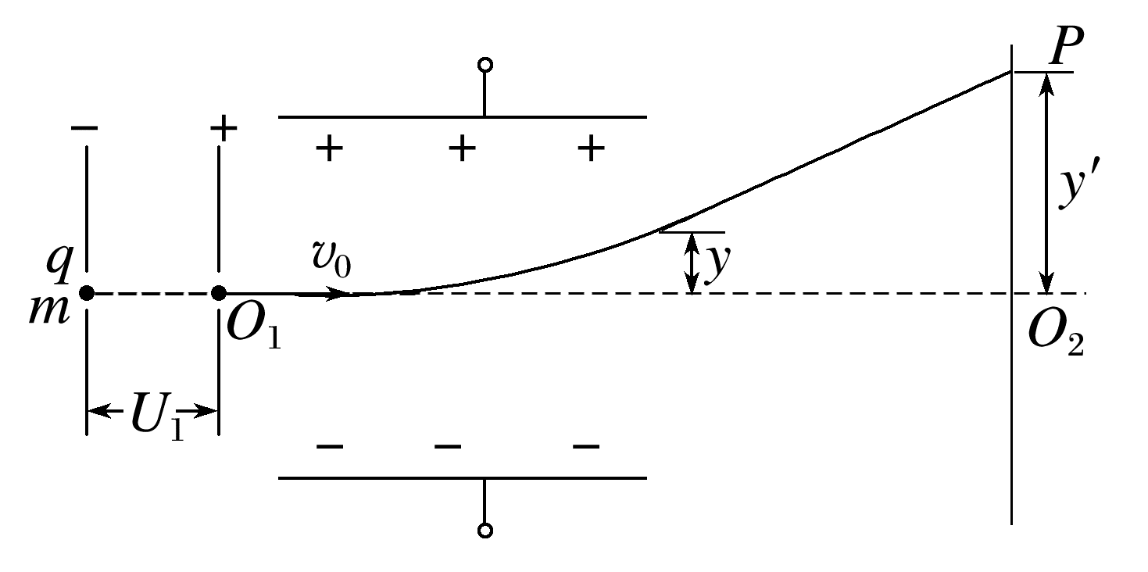
(1)(2分)粒子出加速电场时的速度v₀的大小；
(2)(5分)粒子出偏转电场时的偏移距离y；
(3)(3分)P点到O₂的距离y'。

考点二 示波管
3.如图所示，电子示波管由电子枪、竖直偏转电极YY'、水平偏转电极XX'和荧光屏组成，当电极YY'和XX'所加电压都为零时，电子枪射出的电子恰好打在荧光屏上的中心点即原点O上，下列说法正确的是( )
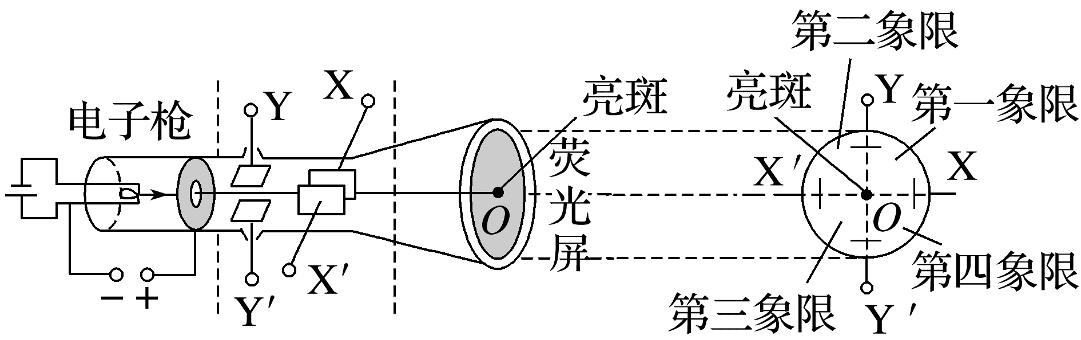
A.当极板Y的电势高于Y'，极板X的电势低于X'时，电子将打在第一象限
B.电子从发射到打到荧光屏的时间与偏转电极所加电压大小有关
C.电子打到荧光屏时的动能与偏转电极所加电压大小有关
D.电子通过XX'时的水平偏转量与YY'所加电压大小有关
[4~6题，每题6分]
4.如图所示，在边长为L的正方形ABCD区域存在着匀强电场，方向竖直向下，与AD边平行。质量为m、电荷量大小为e的电子，在D点以水平速度v₀射入电场中并从B点射出电场，不考虑电子的重力，则( )
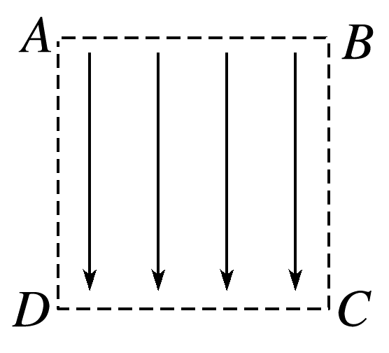
A.电子在B点的速率为$\sqrt{5}$v₀
B.电子在B点的速率为2v₀
C.匀强电场的电场强度大小为$\frac{3m{v_{0}}^{2}}{eL}$
D.匀强电场的电场强度大小为$\frac{m{v_{0}}^{2}}{2eL}$
5.(2024·大同市高二期末)如图所示，一组合元件由加速器与偏转器组成，加速电压为U₁，偏转电压为U₂，让氕$(_{1}^{1}$H)粒子和氘$(_{1}^{2}$H)粒子的混合物在左极板A处由静止开始加速，然后进入偏转电场，进入偏转电场时，速度方向与电场方向垂直，在运动过程中二者都未与极板相碰，不计粒子重力及粒子间相互作用，下列关于二者相关物理量的说法正确的是( )
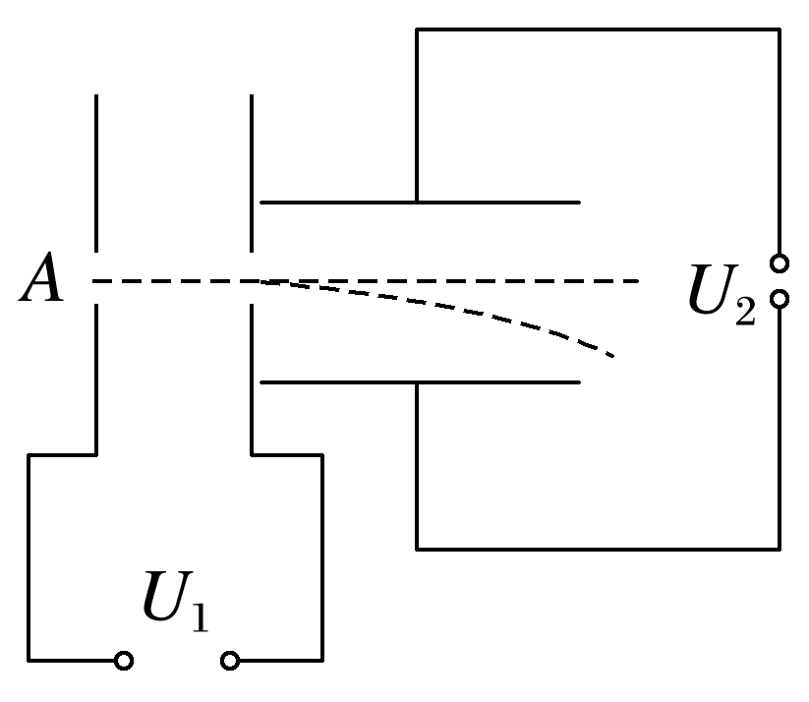
A.通过两个电场的总时间相同
B.轨迹不同
C.离开偏转电场时的速度相同
D.离开偏转电场时的动能相同
6.(多选)(2024·吉安市高二期末)示波器是一种常见的电学仪器，可以在荧光屏上显示出被检测的电压随时间变化的情况。示波器的内部构造简化图如图所示，电子经电子枪加速后进入偏转电场，最终打在荧光屏上。下列关于所加偏转电压与荧光屏上得到图形的说法中正确的是( )
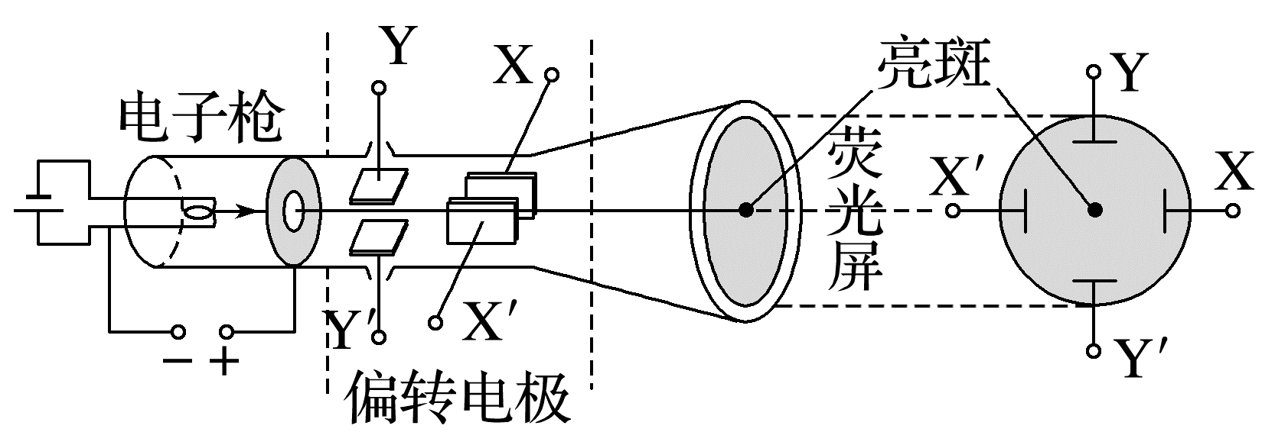
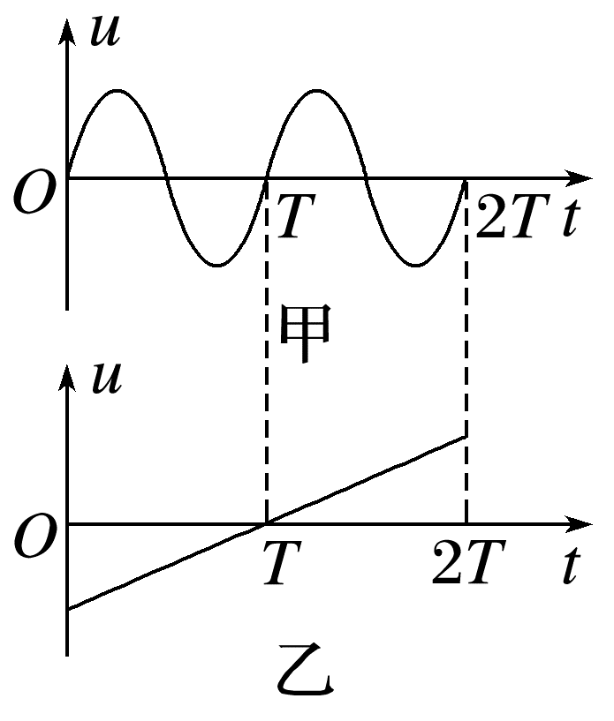
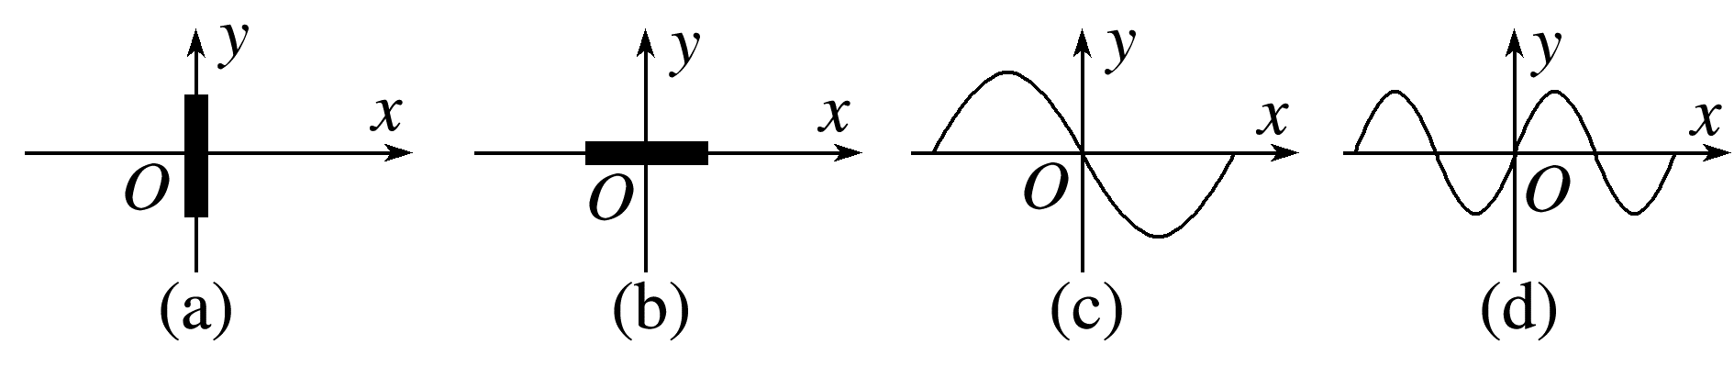
A.如果只在XX'上加图甲所示的电压，则在荧光屏上看到的图形如图(b)
B.如果只在YY'上加图乙所示的电压，则在荧光屏上看到的图形如图(a)
C.如果在YY'、XX'上分别加图甲、乙所示的电压，则在荧光屏上看到的图形如图(c)
D.如果在YY'、XX'上分别加图甲、乙所示的电压，则在荧光屏上看到的图形如图(d)

7.(12分)(2024·江门市高二期中)如图，M、N两极板间加速电压为U₁。一个质量为m、电荷量为q的带电粒子在M板边缘的O₁点静止释放后，沿着虚线O₁O₂进入电压为U₂的偏转电场，偏转电场两极板长和两极板间的距离均为L，偏转电场右边有一长也为L的接收屏AB靠着极板右端放置，O₂为AB的中点。已知该粒子刚好打在O₂B的中点。忽略粒子的重力、相对论效应和场的边缘效应。
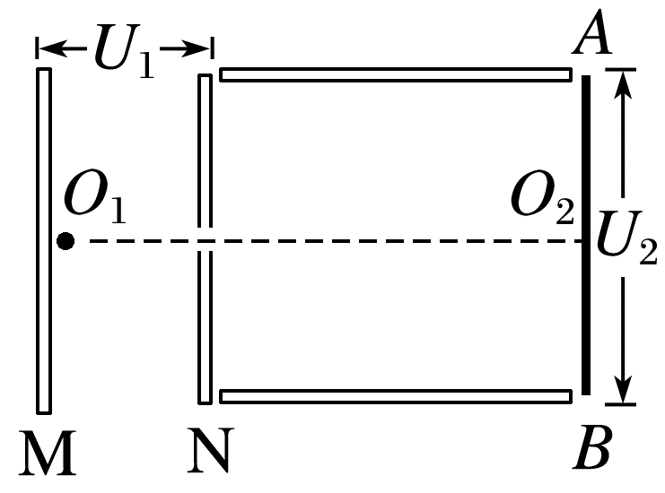
(1)(2分)求粒子进入偏转电场时初速度v₀的大小；
(2)(4分)求U₂与U₁的比值n；
(3)(6分)若将加速电压改为kU₁，其他保持不变，要让粒子刚好打在偏转电场的下极板离N极板$\frac{1}{4}$L处，求k的大小。

答案精析
1.BC [设水平金属板长为L，两板间距离为d，电子在加速电场中，根据动能定理有eU₁=$\frac{1}{2}$mv²，电子在偏转电场中，水平方向有L=vt，竖直方向有y=$\frac{1}{2}$ $\frac{U_{2}e}{dm}$t²，联立三式可得，电子在竖直方向的偏转距离y=$\frac{U_{2}L^{2}}{4dU_{1}}$，由上式可知，减小U₁，可增大偏转距离y，则电子一定打在金属板上，故A错误，B正确；同理，减小U₂，可减小偏转距离y，则电子一定能从水平金属板间射出，C正确，D错误。]
2.(1)8×10⁴ m/s (2)0.03 m
(3)0.09 m
解析 (1)由动能定理可得
|q|U₁=$\frac{1}{2}$m${v_{0}}^{2}$，代入数据解得
v₀=$\sqrt{\frac{}{}\frac{2\left|q\right|U_{1}}{m}}$=8×10⁴ m/s。
(2)粒子进入偏转电场后做类平抛运动，水平方向上L=v₀t
在竖直方向上
y=$\frac{1}{2}$at²，a=$\frac{|q|E}{m}$，E=$\frac{U_{2}}{d}$
联立解得y=$\frac{\left|q\right|U_{2}L^{2}}{2md{v_{0}}^{2}}$=0.03 m。
(3)由几何知识知$\frac{y'}{y}$=$\frac{L+\frac{L}{2}}{\frac{L}{2}}$
解得y'=3y=0.09 m。
3.C [由于电子带负电，电子在电场中运动时会偏向电势高的一边，故当极板Y的电势高于Y'，极板X的电势低于X'时，电子将打在第二象限，故A项错误；电子在初速度方向上不受力，所以在初速度方向上做匀速运动，电子从发射到打到荧光屏的时间与偏转电极所加电压大小无关，故B项错误；根据动能定理，电子离开电场后的动能和静电力做功的大小有关，即与偏转电场的电压有关，故C项正确；电子通过XX'时的水平偏转量与XX'所加电压大小有关，与YY'所加电压大小无关，故D项错误。]
4.A [设电子在B点的竖直分速度大小为v₁，根据带电粒子在电场中偏转的推论可知，电子在B点的速度方向的反向延长线一定过DC中点，根据运动的合成与分解可得$\frac{v_{1}}{v_{0}}$=$\frac{L}{\frac{L}{2}}$=2，所以电子在B点的速率为v_{B}=$\sqrt{{v_{0}}^{2}+{v_{1}}^{2}}$=$\sqrt{5}$v₀，故A正确，B错误；设匀强电场的电场强度大小为E，电子在电场中的飞行时间为t，则根据类平抛运动规律有L=v₀t，L=$\frac{eEt^{2}}{2m}$，联立解得E=$\frac{2m{v_{0}}^{2}}{eL}$，故C、D错误。]
5.D [粒子在电场U₁加速过程中，
有qU₁=$\frac{1}{2}$mv²，解得v=$\sqrt{\frac{2qU_{1}}{m}}$
设加速电场两板间的距离为d，则有d=$\frac{v}{2}$t₁，则有t₁=$\frac{2d}{v}$
在偏转电场中，粒子在水平方向做匀速直线运动，设偏转电场板长为L，则有L=vt₂，则有t₂=$\frac{L}{v}$
则粒子通过两个电场的总时间为
t=t₁+t₂=$\frac{2d+L}{v}$
由于两粒子的比荷不一样，故速度v不相同，所以二者通过两个电场的总时间不同，故A错误；
进入电场U₂后偏转，设偏转电场两极板间的距离为d'，在偏转方向上y=$\frac{1}{2}$a${t_{2}}^{2}$，q$\frac{U_{2}}{d'}$=ma
粒子离开偏转电场时，沿静电力方向的速度v_{y}=at₂=$\frac{qU_{2}L}{md'v}$
结合之前分析，整理有y=$\frac{U_{2}L^{2}}{4U_{1}d'}$，tan θ=$\frac{U_{2}L}{2U_{1}d'}$
可知偏转距离、偏转角与m、q无关，所以二者轨迹相同，故B错误；
整个过程应用动能定理q(U₁+$\frac{U_{2}}{d'}$y)=E_{k}，E_{k}=$\frac{1}{2}$m${v_{末}}^{2}$，因为二者的电荷量相同，所以动能相同，又因为质量不同，所以离开偏转电场时的速度不同，故C错误，D正确。]
6.ABD [如果只在XX'上加题图甲所示的电压，竖直方向不偏转，所以在荧光屏上看到的图形如题图(b)，故A正确；
如果只在YY'上加题图乙所示的电压，水平方向不偏转，则在荧光屏上看到的图形如题图(a)，故B正确；
如果在YY'、XX'上分别加题图甲、乙所示的电压，则水平方向为扫描电压，扫描电压覆盖了两个周期的待测信号波形，在荧光屏上看到的图形将如题图(d)所示，故C错误，D正确。]
7.(1)$\sqrt{\frac{2qU_{1}}{m}}$ (2)1 (3)$\frac{1}{32}$
解析 (1)在加速电场中，由动能定理得qU₁=$\frac{1}{2}$m${v_{0}}^{2}$
得粒子进入偏转电场时初速度
v₀=$\sqrt{\frac{2qU_{1}}{m}}$
(2)粒子在偏转电场中做类平抛运动，设运动时间为t₁，加速度为a，粒子刚好打在O₂B的中点，则
L=v₀t₁，q$\frac{U_{2}}{L}$=ma，$\frac{L}{4}$=$\frac{1}{2}$a${t_{1}}^{2}$
联立解得U₂与U₁的比值n=$\frac{U_{2}}{U_{1}}$=1
(3)加速电压改为kU₁，设粒子进入偏转电场时初速度为v₁，由动能定理得q·kU₁=$\frac{1}{2}$m${v_{1}}^{2}$
得v₁=$\sqrt{\frac{2qkU_{1}}{m}}$
粒子刚好打在偏转电场下极板离N极板$\frac{1}{4}$L处，设在偏转电场中运动时间为t₂，则$\frac{L}{4}$=v₁t₂
$\frac{L}{2}$=$\frac{1}{2}$·$\frac{qU_{2}}{mL}{t_{2}}^{2}$，解得k=$\frac{1}{32}$。

